馬偕紀念醫院 家庭醫學科電子衛教
骨質疏鬆衛教教材
 | 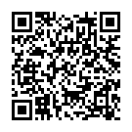 |  | 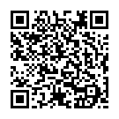
 | 我有骨質疏鬆嗎 篇 |  | 我需要治療嗎 篇
 | 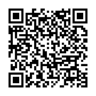 |  | 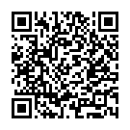
 | 藥物治療篇 |  | 生活保健篇
下背痛 |  | 減重飲食 |  | 失眠症
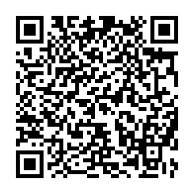 |  | 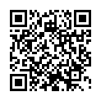 |  | 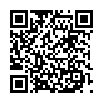
高尿酸與痛風 |  | 電子煙 |  | 頭痛
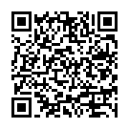 |  | 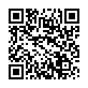 |  | 